2020年高考物理100考点最新模拟题千题精练
第四部分 曲线运动
专题4.16竖直面内或斜面内的圆周运动的杆模型（提高篇）
一．选择题
1．（2019四川泸州一诊）在考驾驶证的科目二阶段，有一项测试叫半坡起步，这是一条类似于凸型桥面设计的坡道。要求学员在半坡定点位置a启动汽车，一段时间后匀速率通过最高点b以及剩下路段，如图所示。下列说法正确的是（ ）
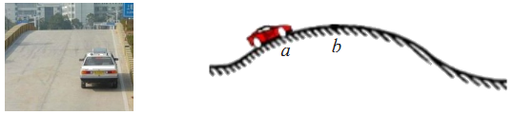
A.若汽车以额定功率从a点加速到b点，牵引力一直增大
B.在最高点b汽车处于平衡状态
C.在最高点b汽车对路面的压力小于汽车的重力
D.汽车从a到b运动过程中，合外力做功为0
【参考答案】C
【名师解析】由P=Fv可知，若汽车以额定功率从a点加速到b点，牵引力一直减小，选项A错误；匀速率通过最高点b以及剩下路段，在最高点b汽车处于匀速圆周运动，加速度向下，不是平衡状态，是失重状态，.在最高点b汽车对路面的压力小于汽车的重力，选项B错误C正确；汽车从a到b运动过程中，动能增大，由动能定理可知，合外力做正功，选项D错误。
【名师点评】 驾考，是每个人司机都经历的。驾考很多情景都可以作为高考命题素材，可以考查匀变速直线运动规律、圆周运动、牛顿运动定律、功和功率等知识点，以驾考为情景命题可能是高考命题的新热点。
2．(2018·安徽第三次联考)如图所示，光滑轨道由AB、BCDE两段细圆管平滑连接组成，其中AB段水平，BCDE段为半径为R的四分之三圆弧，圆心O及D点与AB等高，整个轨道固定在竖直平面内，现有一质量为m，初速度v₀＝的光滑小球水平进入圆管AB，设小球经过轨道交接处无能量损失，圆管孔径远小于R，则(小球直径略小于圆管内径)( )
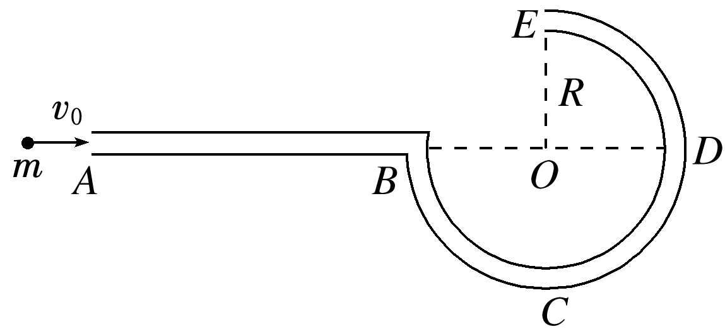
A．小球到达C点时的速度大小v_{C}＝
B．小球能通过E点且抛出后恰好落至B点
C．无论小球的初速度v₀为多少，小球到达E点时的速度都不能为零
D．若将DE轨道拆除，则小球能上升的最大高度与D点相距2R
【参考答案】B
【名师解析】 对小球从A点至C点过程，由机械能守恒有mv₀²＋mgR＝mv_{C}²，解得v_{C}＝，选项A错误；对小球从A点至E点的过程，由机械能守恒有mv₀²＝mv_{E}²＋mgR，解得v_{E}＝，小球从E点抛出后，由平抛运动规律有x＝v_{E}t，R＝gt²，解得x＝R，则小球恰好落至B点，选项B正确；因为圆管内壁可提供支持力，所以小球到达E点时的速度可以为零，选项C错误；若将DE轨道拆除，设小球能上升的最大高度为h，则有mv_{D}²＝mgh，又由机械能守恒可知v_{D}＝v₀，解得h＝R，选项D错误。
3. 如图所示,在粗糙水平板上放一个物体,使水平板和物体一起在竖直平面内沿逆时针方向做匀速圆周运动,ab为水平直径,cd为竖直直径,在运动过程中木板始终保持水平,物块相对木板始终静止,则 ( )
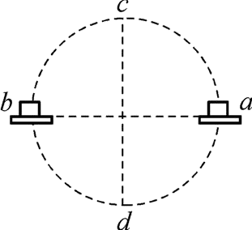
A. 物块始终受到三个力作用
B. 只有在a、b、c、d四点,物块受到合外力才指向圆心
C. 从a到b,物体所受的摩擦力先增大后减小
D. 从b到a,物块处于超重状态
【参考答案】D
【名师解析】 在c、d两点处,物块只受重力和支持力,在其他位置处物体受到重力、支持力、静摩擦力作用,故A项错误;物块做匀速圆周运动,合外力提供向心力,合外力始终指向圆心,故B项错误;从a运动到b,向心力的水平分量先减小后增大,所以摩擦力就是先减小后增大,故C项错误;从b运动到a,向心加速度有向上的分量,所以物体处于超重状态,故D项正确.

二．计算题
1．如图所示，质量m＝2.0×10⁴ kg的汽车以不变的速率先后驶过凹形桥面和凸形桥面，两桥面的圆弧半径均为60 m．假定桥面承受的压力不超过3.0×10⁵ N，则：(g取10 m/s²)
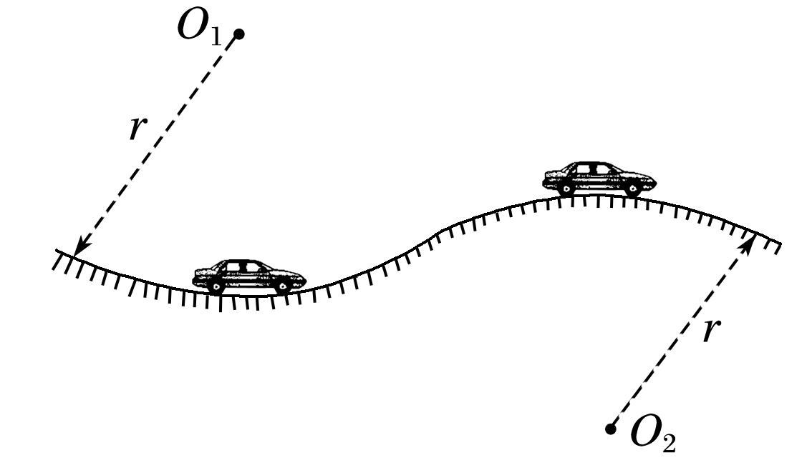
(1)汽车允许的最大速度是多少？
(2)若以(1)中所求速率行驶，汽车对桥面的最小压力是多少？
【参考答案】(1)10 m/s (2)1.0×10⁵ N
【名师解析】 如图甲所示，汽车驶至凹形桥面的底部时，所受合力向上，此时车对桥面的压力最大；如图乙所示，汽车驶至凸形桥面的顶部时，合力向下，此时车对桥面的压力最小．
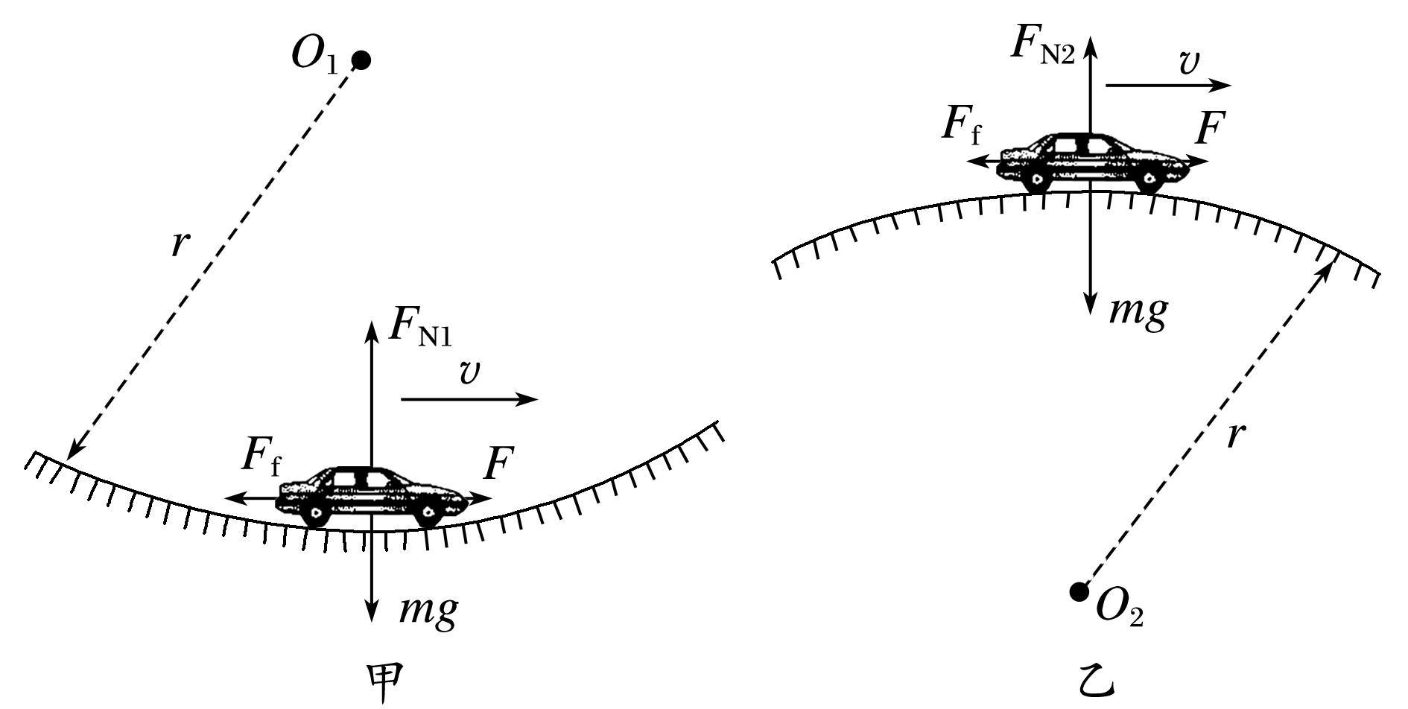
(1)汽车在凹形桥面的底部时，由牛顿第三定律可知，
桥面对汽车的支持力F_{N1}＝3.0×10⁵ N，
根据牛顿第二定律
F_{N1}－mg＝m
解得v＝10 m/s.
当汽车以10 m/s的速率经过凸形桥顶部时，因10 m/s＜＝10 m/s，故在凸形桥最高点上不会脱离桥面，所以最大速度为10 m/s.
(2)汽车在凸形桥顶部时，由牛顿第二定律得
mg－F_{N2}＝m
解得F_{N2}＝1.0×10⁵ N.
由牛顿第三定律得，在凸形桥顶部汽车对桥面的压力为1.0×10⁵ N，即为最小压力．
2．游乐园的小型“摩天轮”上对称站着质量均为m的8位同学．如图4所示，“摩天轮”在竖直平面内逆时针匀速转动，若某时刻转到顶点a上的甲同学让一小重物做自由落体运动，并立即通知下面的同学接住，结果重物掉落时正处在c处(如图)的乙同学恰好在第一次到达最低点b处时接到，已知“摩天轮”半径为R，重力加速度为g(人和吊篮的大小及重物的质量可忽略)．求：
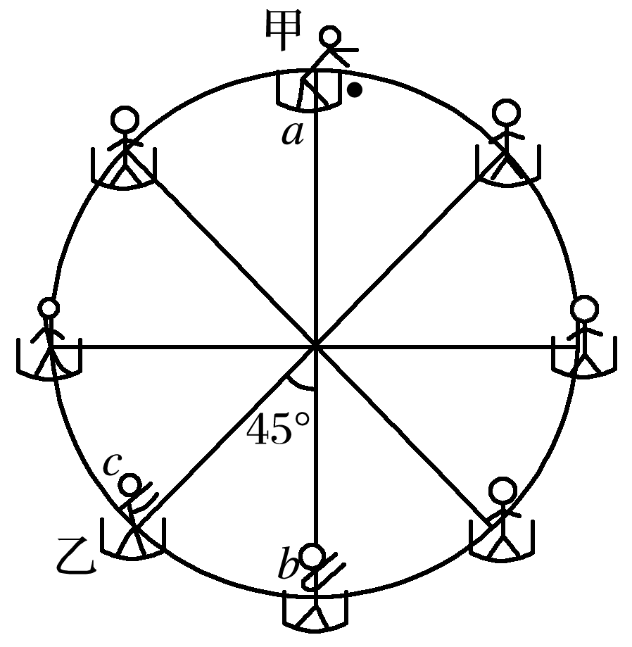
(1)接住前重物下落的时间t；
(2)人和吊篮随“摩天轮”运动的线速度v的大小；
(3)乙同学在最低点处对地板的压力F_{N}.
【参考答案】(1)2 (2)π
(3)(1＋)mg，方向竖直向下
解析 (1)由运动学公式有2R＝gt²
解得t＝2
(2)s＝πR，由v＝得v＝π
(3)设最低点处地板对乙同学的支持力为F_{N}′，由牛顿第二定律得F_{N}′－mg＝
则F_{N}′＝(1＋)mg
由牛顿第三定律得F_{N}＝(1＋)mg，方向竖直向下．
3. 如图所示,质量为m的小球置于正方体的光滑硬质盒子中,盒子的边长略大于球的直径.某同学拿着该盒子在竖直平面内做半径为R的匀速圆周运动,已知重力加速度为g,空气阻力不计.问:
(1) 要使盒子在最高点时盒子与小球之间恰好无作用力,则该盒子做匀速圆周运动的周期为多少?
(2) 若盒子以(1)中周期的做匀速圆周运动,则当盒子运动到图示球心与O点位于同一水平面位置时,小球对盒子的哪些面有作用力?作用力为多大?
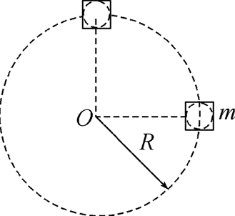
【参考答案】(1) 2π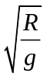 (2) 对右侧面压力为4mg,对下侧面压力为mg
【名师解析】 (1) 设此时盒子的运动周期为T₀,因为在最高点时盒子与小球之间刚好无作用力,因此小球仅受重力作用.根据牛顿第二定律得
mg=m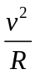,
又v=,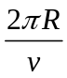
解得T₀=2π.
(2) 设此时盒子的运动周期为T,则此时小球的向心加速度为a_{n}=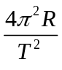
,由(1) 知g=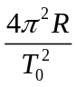
,且T=T₀/2,
由上述三式知a_{n}=4g.
设小球受盒子右侧面的作用力为F,受上侧面的作用力为F_{N},根据牛顿运动定律知
在水平方向上:F=ma_{n}=4mg,
在竖直方向上:F_{N}+mg=0,即F_{N}=-mg,
因为F为正值、F_{N}为负值,由牛顿第三定律知,小球对盒子的右侧面和下侧面有作用力,分别为4mg和mg.

